Занятие 2. Поисковые системы
1)
Имя белка ybeY_ECOLI
MRS http://mrs.genebee.msu.su/mrs-3/
SRS http://srs.ebi.ac.uk/
Expasy http://www.expasy.ch/
В целом, все дружественные записи представляют одну и ту же информацию. Отличия состоят в некоторых особенностях оформления. Во-первых, с чисто эстетической точки зрения, не очень приятна страница Expasy, хотя очень четко разделены на группы все характеристики белка, очень яркие цвета, и практически найти что-либо трудно. Удобно, что каждое сокращение в начале строки – ссылка на свою расшифровку с подробным объяснением. MRS Отличается очень приятным оформлением, удобное разделение информации о белке на группы и подгруппы, очень удобно организована информация о публикациях. Очень много указаний идентификаторов белка в разных базах данных, но не более 20% из них являются ссылками. А вот со страницы SRS можно перейти на описание белка во всех указанных базах данных, что, несомненно, может быть очень полезным. Кроме этого, можно выбрать вид предоставления последоваьтельности белка, в том числе и fasta.
О содержании графы «особенности белка»
MRS
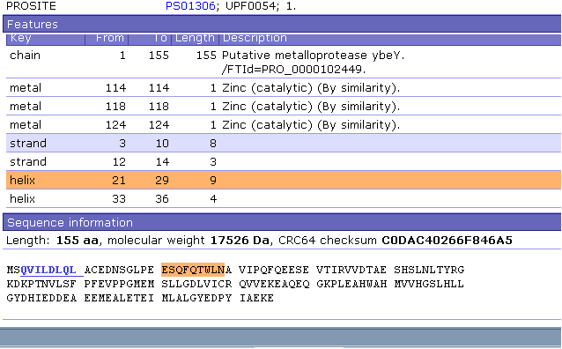
Описываются элементы вторичной структуры (strand и helix), остатки гистидина, взаимодействующие с ионом цинка. При наведении на строку курсора, соответствующие аминокислоты подчеркиваются, если на строку кликнуть – соответствующие элементы и сама строка выделятся желтым для каждого элемента, в том числе и для всей цепи указана его длина.
SRS
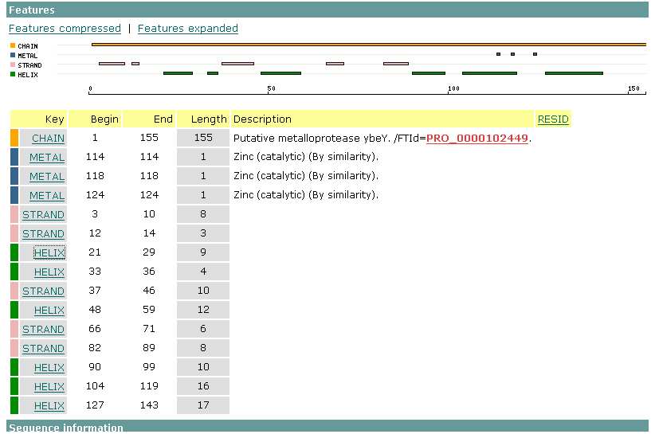
Кроме перечисления тех же элементов, эта страница седержит графическое изображение того, как эти элементы взаимно расположены в цепи (что за чем идет) и схожие элементы выделены одним цветом. Имена элементов – ссылки на страницы, содержащие описание этих элементов в таком виде:
ID YBEY_ECOLI_7; parent: YBEY_ECOLI
FT HELIX 21 29
SQ Sequence 9 AA;
ESQFQTWLN
//
Expasy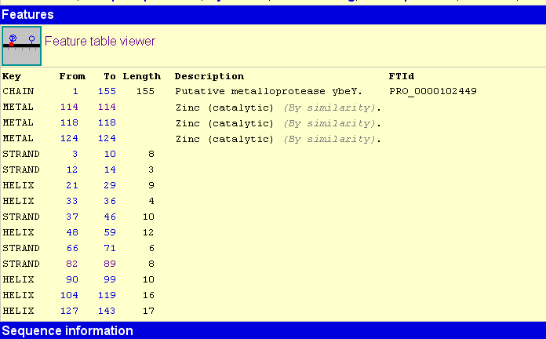
Кроме той же информации, что и на других сайтах, здесь есть ссылка на Feature table viewer, страницу, на которой можно на схеме посмотреть как взаимное расположение элементов, так и «увеличить» эту схему так, чтобы посмотреть аминокислотные последовательности. Но из имеющихся структур на этой схеме отражаются только гистидины, контачащие с кофактором, а элементы вторичной структуры не отражаются. Также, перейдя по соответствующей ссылке, можно получить информацию в виде последовательности АК с выделенным тем или иным участком, причем как в однобуквенной, так и в трехбуквенной форме.

•2) В SRS найдите страницу с описанием поля "Taxonomy" банка SwissProt:
Пользуйясь возможностями, предоставляемыми этой страницей, ответьте на вопросы (ответы внесите в протокол):
- Названия каких таксонов начинаются на "gam"?
gammaridea
gammaherpesvirinae
gammaretrovirus
gammaproteobacteria
gammaproteobacteria
gambusia
- Каков английский эквивалент таксона "гамма-протеобактерии"?
Gammaproteobacteria
- Сколько в банке SwissProt записей, описывающих белки из гамма-протеобактерий?
69989
3) Пользуясь SRS, составьте несколько запросов к банку SwissProt, призванных найти белки гамма-протеобактерий, выполняющих функцию, сходную с функцией Вашего белка. Заполните таблицу:
Формулировка функции белка | Строка запроса | Количество найденных документов
Putative&metalloprotease | ([swissprot-Taxonomy:Gammaproteobacteria*] & ([swissprot-Description:Putative*] & [swissprot-Description:metalloprotease*])) | 126
putative | ([swissprot-Taxonomy:Gammaproteobacteria*] & [swissprot-Description:Putative*]) | 1477
metalloprotease | ([swissprot-Taxonomy:Gammaproteobacteria*] & [swissprot-Description:metalloprotease*]) | 140
EC 3.4.24.- | ([swissprot-Taxonomy:Gammaproteobacteria*] & (([swissprot-Description:EC*] & [swissprot-Description:3.4.24.-*]) | [swissprot-Description:EC 3.4.24.-*])) | 1
Результаты поиска сохраняем так:
На странице с результатами нажимаем кнопку SAVE в графе “save results”, далее выбираем
Output To: File (text)
Save As: ASCII text/table
Save with view: Fasta2Seqs

Результат по первому запросу сохранен в файле «wgetz.fasta», по последнему – «wgetz(2).fasta».

Дополнительные задания
1)Найдите статьи последних двух-трёх лет, в аннотациях которых упоминается Ваш белок. В протоколе приведите строку запроса и количество найденных статей.
((([medline-Year#2007:2007] | [medline-Year#2006:2006]) | [medline-Year#2005:2005]) & [medline-Title:ybeY*])
Количество статей – 1, та самая статья, которая упоминалась в протоколе первого занятия.
2)Сколько в MEDLINE статей, опубликованных в 1970-е годы, среди авторов которых имеется А.А.Нейфах? Каков был круг интересов указанного автора?
Чтобы создать запрос, пришлось сначала поискать всех авторов, публиковавшихся в это время на букву N а из них выбрать, наиболее подходящую фамилию. Если учесть, что темы публикаций совпадают с информацией, найденной в Интернете, фамилию, надо думать, я выбрала правильно. Проблема возникла с указанием даты публикации. Если указывать промежуток 1970:1980 в графе PubDate запрос не выполняется. Возможно, в этой графе необходимо указать дану в формате день-месяц-год, или даже только день и месяц (с учетом существования поля year). Поскольку в описании поля на этот счет ничего не сказано, в моем запросе временной промежуток указывался в поле «год»

([medline-Year#1970:1980] & [medline-Authors:ney*,a.a.*])

найдено 9 документов
Среди тем:
- миграция ново синтезированной РНК во время митоза, на примере эмбриональных клеток гольца (это рыба) и фибробластов китайского хомячка (2 публикации)
- ступени реализации генетической информации на ранних стадиях развития
- открытие способа контроля нуклеиновыми кислотами синтеза белков на ранних стадиях развития в клетках гольца и ежа
- миграция ново синтезированной РНК во время митоза: ядерная РНК в цитоплазме метафазной клетки; содержание меченной РНК в ядре до и после митоза в клетках амебы Amoeba proteus (еще две статьи на ту же тему)
- время функционирования генов, контролирующих альдолазную активность при развитии эмбриона гольца

сайт www.biografija.ru предоставил следующую информацию:

Нейфах Александр Александрович
Заведующий лабораторией биохимической эмбриологии Института биологии развития РАН с 1967 г.; родился 2 мая 1926 г.; участник Великой Отечественной войны; окончил МГУ в 1948 г., доктор биологических наук, профессор; с 1954 г. работает в Институте биологии развития РАН; основные направления научной деятельности: ядерно-цитоплазматические отношения в раннем развитии, генетический контроль синтеза белков в эмбриогенезе, радиационная инактивация ядер в развитии, генетика скорости эмбриогенеза; академик РАЕН; член Хельсинской группы по защите прав человека.

